Gabinete de Prensa

Comunicado actos para el día 27 de octubre de 2013. Día de Todos los Santos en honor a los jubilados fallecidos.

Ponemos en conocimiento, a todos nuestros socios que, EL DÍA 27 DE OCTUBRE, nuestra ASOCIACIÓN celebra la tradicional FIESTA DE TODOS LOS SANTOS, en memoria de nuestros socios difuntos. En nombre de la junta directiva le invitamos a los actos que tendrán lugar.
- Día: 27 de octubre
- Lugar: Local Arbosense
Iglesia Sant Julià

PROGRAMA
11:45 h Misa por los difuntos de la Llar de Jubilats en la iglesia de
Sant Julià
17:00 – 20:45 h Baile amenizado por el Dúo Costa Blanca en el local Arbosense
Merienda y sorteo en el descanso, a las 19:15 h

Precio del ticket: Socios: 5 euros
No socios: 8 euros.
- Retirada de los tickets de compra: 15, 16 y 17 de octubre de las 16:00 a las 18:00 h en las oficinas de la llar de jubilats, sito en la calle hospital nº 54.
Observación a tener en cuenta: debe conservar el ticket para entrar y retirar la comida, así como para el sorteo. Sin esta entrada no tiene acceso.

Estos días vendemos lotería de Navidad en participaciones de 5 € sin recargo
Hemos contratado una Excursión a Sant Miquel del Fai y Cavas Codorniu, cuya venta de billetes será el 29, 30 y 31 de octubre. Les mantendremos informados.

En día tan señalado esperamos vuestra presencia.

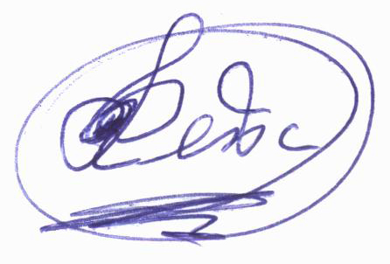
En nombre de la Junta Directiva que, me honro presidir, aprovechamos para saludarles cordialmente.
EL PRESIDENTE

FDO. JOSÉ A. RODRÍGUEZ PEÑA
L’ARBOÇ, 10 de octubre de 2013
Gavinet de Premsa

Comunicat actes pel dia 27 d’octubre de 2013. Dia de Tots Sants en honor als jubilats traspassats.

Posem en coneixement, a tots els nostres socis que, EL DIA 27 D'OCTUBRE, la nostra ASSOCIACIÓ celebra la tradicional FESTA DE TOTS SANTS, en memòria dels nostres socis difunts. En nom de la Junta Directiva us convidem als actes que tindran lloc.
- Dia: 27 d’octubre
- Lloc: Local Arbosense
Església de Sant Julià

PROGRAMA
11:45 h Missa pels difunts de la Llar de Jubilats a l’església de
Sant Julià
17:00 – 20:45 h Ball amenitzat pel Duet Costa Blanca al local Arbosense
Berenar i sorteig al descans, a les 19:15 h

Preu del tiquet: Socis: 5 euros
No socis: 8 euros.
- Retirada dels tiquets de compra: 15, 16 y 17 d’octubre de las 16:00 a las 18:00 h a les oficines de la llar de jubilats, situades al carrer Hospital 54.
- Observació a tenir en compte: heu de conservar el tiquet per entrar, retirar el berenar i participar en el sorteig. Sense aquest tiquet no tindrà accés.

Aquests dies venen loteria de Nadal en participacions de 5 € sense recàrrec.
S’ha contractat una excursió a Sant Miquel del Fai i les Caves Codorniu. La venda de bitllets està programada per als dies 29, 30 i 31 d’octubre. Els mantindrem informats.

En un dia tant assenyalat esperem la vostra presència.
En nom de la Junta Directiva que m’honoro presidir aprofitem la ocasió per a saludar-los molt cordialment.
EL PRESIDENT

SIGNAT. JOSÉ A. RODRÍGUEZ PEÑA
L’ARBOÇ, 10 d’octubre de 2013

